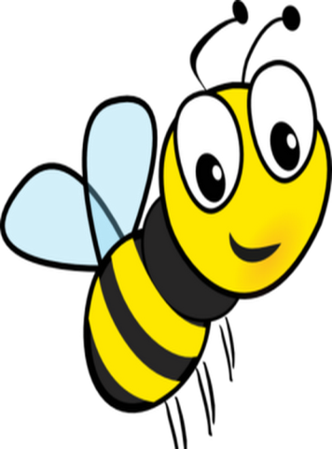
Datum:
Tema: Maak self iets.
Taalleer

a) HULPWERKWOORDE (Auxiliary verbs)

Definisie (definition):

Werkwoorde wat die sinstrukture aanhelp tydens die toekomende tyd.
(The verbs helping in the sentence structure of sentences in the future tense.)

Reëls (rules):

1. Die werkwoord skyf na die einde van die sin.
(The verb moves to the end of the sentence.)

2. Die hulpwerkwoord word in die spasie geskryf waar die eerste werkwoord was.
(The auxiliary verb is written in the space left by the first verb.)

Byvoorbeeld:

Lindi maak ‘n duif. (wil)
Lindi wil ‘n duif maak

Ander hulpwerkwoorde:

Moet - must Kan - can
Sal - shall Is - is / are / am

Datum:
Tema: Maak self iets.
Taalleer

a) HULPWERKWOORDE (Auxiliary verbs)

Definisie (definition):

Werkwoorde wat die sinstrukture aanhelp tydens die toekomende tyd.
(The verbs helping in the sentence structure of sentences in the future tense.)

Reëls (rules):

1. Die werkwoord skyf na die einde van die sin.
(The verb moves to the end of the sentence.)

2. Die hulpwerkwoord word in die spasie geskryf waar die eerste werkwoord was.
(The auxiliary verb is written in the space left by the first verb.)

Byvoorbeeld:

Lindi maak ‘n duif. (wil)
Lindi wil ‘n duif maak

Ander hulpwerkwoorde:

Moet - must Kan - can
Sal - shall Is - is / are / am

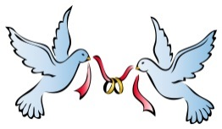
Datum:
Tema: Maak self iets.
Taaloefening – 10 punte

Vraag 1
Skryf die sinne oor en vul die hulpwerkwoord in die sin. (Rewrite sentences adding words in brackets.)

1.1 Ouma maak krale en armband. (sal)

_______________________________________________________________________________________ (1)

1.2 Lindi sien die duif. (kan)

_______________________________________________________________________________________(1)

1.3 Die winkelier koop die draad handewerk. (wou)

_______________________________________________________________________________________ (1)

1.4 Die duif kyk na Lindi. (wil)

_______________________________________________________________________________________ (1)

Vraag 2
Gee die meervoude vir die woorde. (Give the plurals for the words.)

2.1 winkelier - ____________________________ 2.2 dorp - ____________________________

2.3 armbande - ____________________________ 2.4 duif - _____________________________

2.5 vensterbank - __________________________ 2.6 kraal - ____________________________ (6)

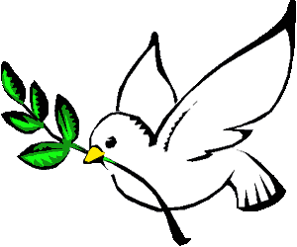
Datum:
Luister aktiwiteit
Taalvaardigheid: luister en skryf
Assesserings taak 1.
Assesserings aktiwiteit 1
10 punte
Moderator: Mrs. J. Kendall naam:

OPDRAG:
Luister na die gediggie wat jou juffrou voorlees en beantwoord dan die vrae wat sy vrae. Gediggie is geneem uit Afrikaans sonder grense bl43.
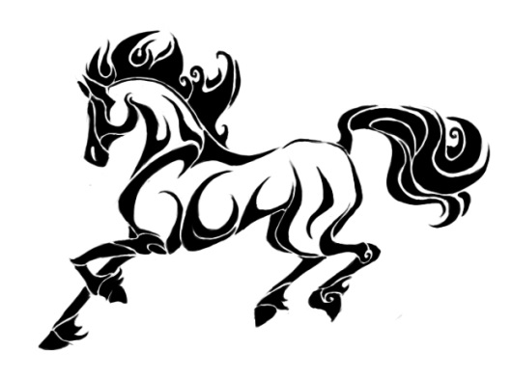
SNAAKSE DIERE
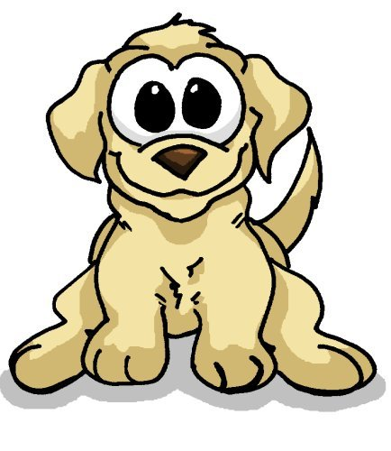
Ek het ‘n hondjie
Hy kan nie blaf nie.
Ek het ‘n perdjie,
Hy kan nie draf nie.
Ek het ‘n hennetjie,
Sy kan nie eiers lê nie.
Voor my bed staan die diertjies
Op ‘n ry.
Oupa het hulle uit hout gesny.

-Alba Brouwer-

1. Wat is die titel van die gedig? (1)
2. Waar staan die diere? (1)
3. Wie maak die diere? (1)
4. Wie skryf die gedig? (2)
5.1 Die hondjie kan blaf.
5.2 Die perdjie kan nie draf nie.
5.3 Die haantjie kan eiers lê.
5.4 Die diertjies staan op ‘n ry.
5.5 Oupa maak dit met draad. (5)

Datum:
Tema: Maak self iets.
Taalleer

a) VERKLEINWOORDE

DEFINISIE:

Wanneer ‘n mens /dier / ding in sy klein vorm geskryf word.
(When you give the small form of a person / animal / thing.)

1. -IE :

Ons voeg ‘n “ie” agteraan ‘n woord, om sy verkleinwoord te vorm, as die woorde eindig op:f, g, k, p, s.
{We add the sound “ie” to a word, to form a diminutive, for words ending on f,g,k,p,s }

Bv. Duif – duifie
****************************************************************************
2. -TJIE

Ons voeg ‘n “tjie” agteraan ‘n woord, om sy verkleinwoord te vorm, as die woorde eindig op: l,n,r.
{We add the sound “tjie” to a word, to form a diminutive, for words ending on l,n,r }

Bv. Voël - voëltjie
***************************************************************************
3. -TJIE

Ons voeg ‘n “tjie” agteraan ‘n woord, om sy verkleinwoord te vorm, as die woorde op klinkers eindig: a,o,u,i,e.
{We add the sound “tjie” to a word, to form a diminutive, for words ending on a vowel.}

Bv. Ouma – ouma’tjie
***************************************************************************
4. . -PIE

Ons voeg ‘n “pie” agteraan ‘n woord, om sy verkleinwoord te vorm, as dit ‘n kort klinker is wat gevolg word deur 2 medeklinkers, waarop die woord eindig:
{We add the sound “pie” to a word, to form a diminutive, for words with a short vowel sound followed by 2 consonants, at the end of the word.}

Bv. Arm - armpie
*****************************************************************************
5. . -JIE

Ons voeg ‘n “jie” agteraan ‘n woord, om sy verkleinwoord te vorm, as dit op ‘n “d” of “t” eindig.
{We add the sound “jie” to a word, to form a diminutive, for words ending on a “d” or a “t”.}

Bv. Hand - handjie
****************************************************************************
6. . -ETJIE

6.1 Ons voeg ‘n “etjie” agteraan ‘n woord,om sy verkleinwoord te vorm,as dit ‘n kort klinker het en eindig op ‘n l,m,n,r.
{We add the sound “etjie” to a word, to form a diminutive, for words with a short vowel sound
ending on a l, m, n, r.}

Bv. Hen - hennetjie
*******************************************************************************
7 . -KIE

Ons voeg ‘n “kie” agteraan ‘n woord,om sy verkleinwoord te vorm,as dit ‘n langer woord is wat eindig op –ng. Die “g” val weg.
{We add the sound “kie” to a word, to form a diminutive, for longer words ending on –ng. The “g” falls away}

Bv. Koning - koninkie

*************************************************************************

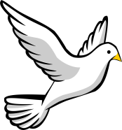
Datum:
Tema: Maak self iets.
Taaloefening – 14 punte

Vraag 1
Gee die voornaamwoorde vir die woorde in hakies. (Give the pronouns for words in brackets.)

1. Lindi gaan saam met (Lindi se) ________________________ouma stad toe.

2. (Lindi en haar ouma)_____________________________wil die krale en armbande verkoop.

3. Ouma sê (Ouma) __________________________sal vir Lindi help om ‘n duif te maak.

4. Die winkelier sê (winkelier)___________________________sal Ouma se duiwe koop.

5. Die mense op die taxi gee vir (die mense se) ________________________bestuurder geld. (5)

Vraag 2
Skryf die sinne oor deur hulpwerkwoorde in te voeg. (Rewrite sentences by adding words in brackets, into the sentences.)

2.1 Ouma verkoop krale en armband. (wil)

____________________________________________________________________________(1)

2.2 Sy en Lindi gaan Durban toe. (moet)

____________________________________________________________________________(1)

2.3 Lindi en Ouma maak saam mooi duiwe. (sal)

____________________________________________________________________________(1)

Vraag 3
Geen die regte meervoude vir die volgede prentjies in kolom A en die regte verkleinwoorde vir die prentjies in kolom B.
(Look at the pictures given, give the correct plural for pictures in column A and the correct diminutive in column B.)

Prentjie | Meervoude | Verkleinwoorde
Hand | ____________________________ | ____________________________
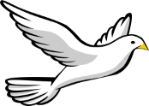  Duif | ____________________________ | ____________________________
Blom | ____________________________ | ____________________________

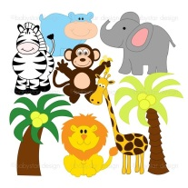
Datum:
Tema: Diererympies
Spelwoorde

1. raaisel - _______________________ 2. Kameelperd - ________________________

3. vlekke - _______________________ 4. Krokodil - ___________________________

5. aaklige - ______________________ 6. Vuis - ______________________________

7. reus - _________________________ 8. Skerp - _____________________________

9. seil - __________________________ 10. Lawaai - ___________________________

11. slymerige - ____________________ 12. Harde - ____________________________

13. uil - __________________________ 14.knyp _____________________________

Datum:
Tema: Diererympies
Leesbegrip: Die duif
15 punte

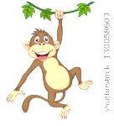
Lees die gediggie GENEEM UIT AFRIKAANS SONDER GRENSE BL 54 en beantwoord die vrae wat volg.
(Read the poem and answer the questions that follow.)
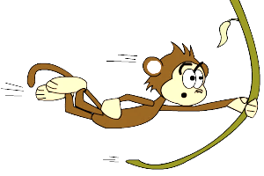
AAP SE SKOOL.

In aap se skool kry kinders klas
In boomklim en lawaai.
Hoeveel twee plus twee is,
Sal hulle net kan raai.
Dit is tog veel belangriker
Om bollemakiesie te slaan,
As om kiertsregop in reguit rye
Voor die klas te staan.
Die alfabet is maar min pret,
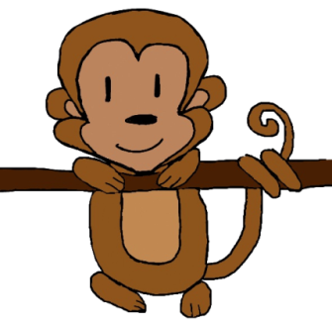
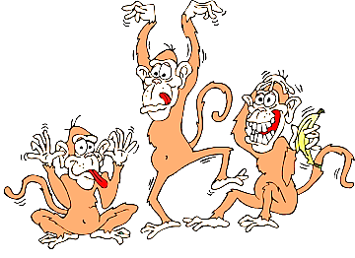
Wie wil nou leer van somme?
Want watter aap kan meer vlooie vang:
‘n slim een of ‘n domme?
Wil jy ‘n aap wees? Wees gerus,
Jy hoef nie veel te leer nie.
En as jy dop, is dit ook goed,
Want niemand hier presteer nie.

-Elizabeth Wasserman-

Vrae:

1. Gee die rymwoorde uit die gedig: (Give the rhyming words for the following.)

1.1 raai - _________________________________ 1.2 slaan - ________________________________

1.3 domme - ______________________________ (3)

2. Wat is min pret? ________________________________________________________________(1)

3. Wat leer die kinders in die klas?

Van___________________________________________________________________________(2)

4. Voltooi die volgende sinne:

In _________________________ se skool kry kinders klas. Dit is belangriker om

___________________________________ te slaan, as om ___________________________________

in __________________________rye te staan. (4)

5. Wie skryf die gedig? _________________________________________________________(1)

6. Merk of die volgende sinne waar of vals is.

6.1 Twee plus twee is vier. (WAAR / VALS)
6.2 Ape vang katte. (WAAR / VALS)
6.3 Jy hoef nie veel te leer nie. (WAAR / VALS)
6.4 Almal presteer hier. (WAAR / VALS) (4)

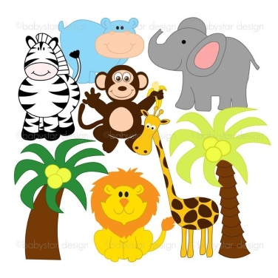
Datum:
Tema: Diererympies
Taalleer

A) LEESTEKENS

Leestekens maak dit makliker om geskrewe werk te lees en te verstaan.
(Punctuation makes it easier to read and understand written work)

1. DIE PUNT (.)
Word gebruik aan die einde van die sin of as afkortings gebruik word. Bv. Gr.
(Used at the end of sentences and with some abbreviations)

2. DIE KAPPIE (^)
Word gebruik vir woorde wat klink soos ‘n dubbele klinker. Bv. Hê
(Used for words that sound like a double vowel)

3. HOOFLETTERS
Word gebruik vir mense, plekke, diere en geboue se name. Ook vir die begin van sinne.
(Used for the names of people, places and animals. Also used at the start of sentences.)

4. DIE DEELTEKEN (“)
Gebruik as meer as twee van dieselfde klinker langs mekaar is, ook as klinkers soos ‘n dubbel klank klink. Bv. geëet
(Used when more than one of the same vowel are next to each other or if vowel sounds like a double)

5. DIE AFKAPPINGSTEKEN (‘)
Gebruik om sekere meervoude/verkleinings te vorm wat op ‘n klinker eindig. Bv. Ouma’s
(Used to form some plurals and diminutives)

6. DIE KOPPELTEKEN (-)
Gebruik waar letters of syfers met naamwoorde verbind word. Bv. TV-stel
Waar rigting deel is van die pleknaam. Bv. Noord-Afrika.
(When nouns are connected with numbers or letters and when direction is used with a proper noun.)

B) VOORNAAMWOORDE (Pronouns):

Wanneer jy die eienaam in die sin vervang met ‘n voornaamwoord.
(When you replace a proper noun with a pronoun.)

Ander voornaamwoorde:

Hy - he Syne - his (possessive) Sy - his
Haar - her Hare - hers Sy - she
Ek - I My - my Myne - mine

C) BYWOORDE (ADVERBS):

Dit is gewoonlik woorde wat tyd, plek of wyse aandui.
(Words showing time, place and manner.)

LYS VAN WOORDE:

Saans | In the evening |  | Buitekant | Outside |  | Nooit | Never
Smiddags | In the afternoon |  | Gister | Yesterday |  | Somtyds | Sometimes
Soggens | In the morning |  | Vanaand | Tonight |  | Deesdae | These days
Daagliks | Daily |  | Hier | Here |  | Dikwels | Often
Weekliks | Weekly |  | Daar | There |  | Miskien | Maybe
Maandeliks | Monthly |  | Orals | Everywhere |  | Dalk | Perhaps
Jaarliks | Yearly |  | Betyds | On time |  | Graag | Eager
Binnekant | Inside |  | Altyd | Always |  | Eindelik | Finally

D)VOORSETSELS (Prepositions)

Dit is die woorde in Afrikaans wat rigting of tyd aanwys.
(The words in Afrikaans that show time or direction.)

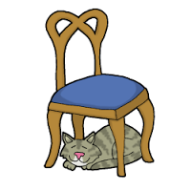
1. onder (under) 2. Bo-op / op(on/up) 3. agter (behind)
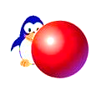
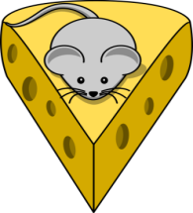

4. voor (in front of) 5. langs (next to) 6. tussen in (in between)
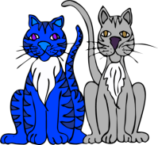
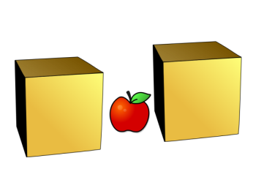

7. op (onto) 8. af (off) 9. in (in / inside)
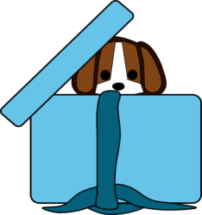

E) SELFSTANDIGE NAAMWOORDE:(NOUNS)

Dit is enige iets wat jy kan sien, aan kan raak of kan proe.
(Things you can see, touch or taste.)

Word in sinne gebruik om na dinge te verwys.
(Used in sentences to show what you are referring to.)

Lys van selfstandige naamwoorde:

Duif | Dove |  | Man | Man |  | Skoene | Shoes
Kos | Food |  | Vrou | Woman |  | Arm | Arm
Lappies | small cloth |  | Winkelier | Shopkeeper |  | Skooltas | Schoolbag
Diere | Animals |  | Pizza | Pizza |  | Rok | Dress
Mense | People |  | Kar | Car |  | Broek | Pants
Skool | School |  | Vragmotor | Lorry / truck |  | Nek | Neck
Maats | Friends |  | Mamma | Mother |  | Pen | Pen
Huis | House |  | Boeke | books |  | Juffrou | Teacher

